САНКТ-ПЕТЕРБУРГСКИЙ ГОСУДАРСТВЕННЫЙ УНИВЕРСИТЕТ Направление: 02.03.02 «Фундаментальная информатика и информационные технологии»

ООП: Программирование и информационные технологии

**Отчет**

**Тема задания:** Реализация и исследование детекторов лиц

**Выполнил:** Жаворонков Владислав Олегович 18Б11-ПУ

**Преподаватель:** Щеголева Н.Л., доктор технических наук

Санкт-Петербург

2022

**Содержание**

1 Детектор лиц на основе метода Template Matching

Метод Template Matching ­­­­— это метод цифровой обработки изображений для нахождения небольших частей изображения, которые соответствуют шаблонному изображению. Его можно использовать на производстве как часть контроля качества, как способ навигации мобильного робота или как способ обнаружения краев на изображениях.

Для создания собственного детектора на основе данного метода были использованы инструменты языка программирования Python и библиотеки OpenCV. Для отображения интерфейса была использована библиотека Tkinter.

Интерфейс программы представляет собой простое окно, с кнопкой «Выберите фото», которая устанавливает фото, на котором необходимо по шаблону найти лицо. Далее представлены 8 кнопок, каждая из которых выбирает определенный шаблон, представляющий из себя целое лицо или его часть, и на основе этого шаблона распознает похожие части на исходном фото.

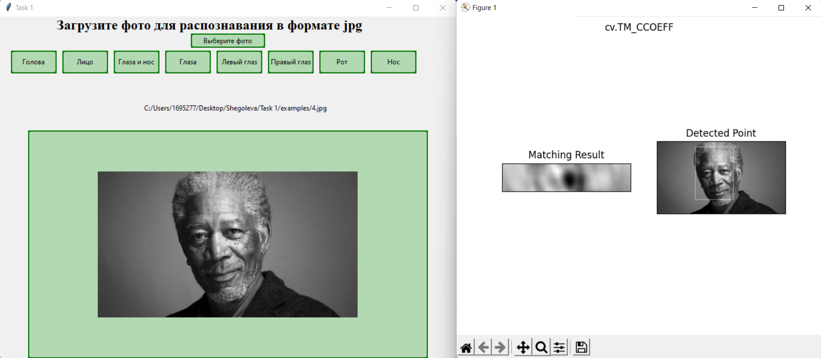

Рисунок 1. Интерфейс программы

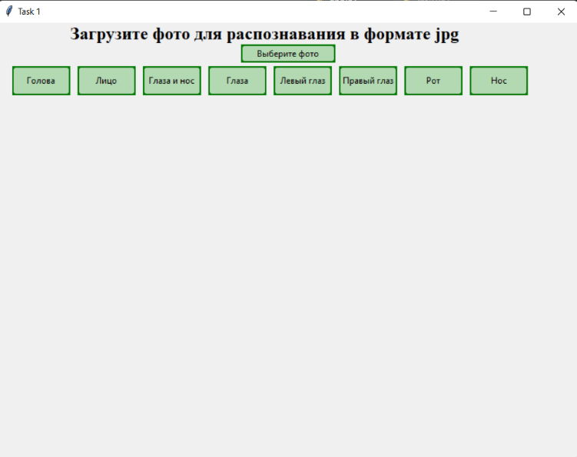

Рисунок 2. Интерфейс программы

После выбора фото и выбора части лица, вызовется функция OpenCV.matchTemplate, которая распознает на фото лицо по выбранному шаблону. Она просто наводит изображение шаблона на входное изображение (как в 2D-свертке) и сравнивает эталон и фрагмент входного изображения. В результате он возвращает изображение в градациях серого, где каждый пиксель обозначает, насколько окрестности этого пикселя совпадают с шаблоном.  
 Как мы можем понять из названия метода, для сопоставления с шаблоном нам требуются два изображения, одно из которых является исходным изображением, а другое — изображением шаблона, которое требуется для получения информации из исходного изображения. В качестве эталонного изображения я взял фотографию на рис.3 и ее части.

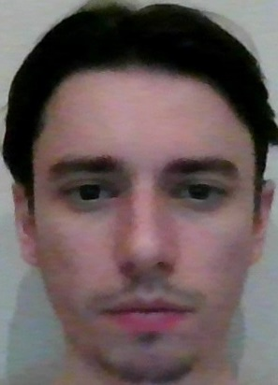

Рисунок 3. Шаблон (Голова)

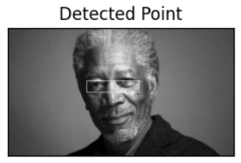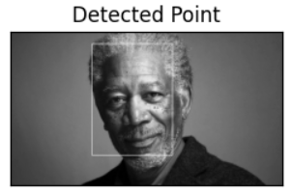 Далее, рассмотрим результаты работы программы.

Рисунок 5. Распознавание глаз

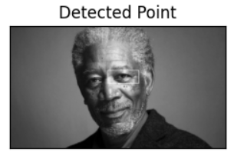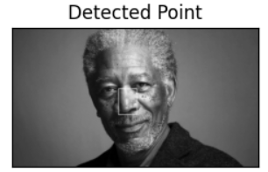 Рисунок 4. Распознавание головы

Рисунок 7. Распознавание рта

Рисунок 6. Распознавание носа

Можем заметить, что распознавание почти всех частей головы по шаблону показало хороший результат, кроме рта. Такой вариант возможен, из за того, что рот человека на шаблонной фотографии и на распознаваемой слишком сильно отличаются.

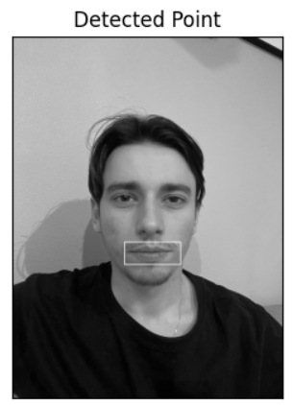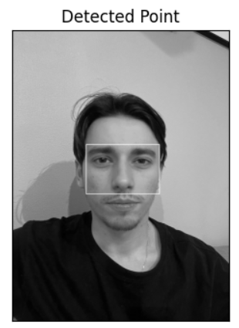 Попробуем далее изменять условия фото, например, изменим поворот головы, наклон, закроем часть лица маской или рукой и посмотрим, как в таких условиях сработает детектор.

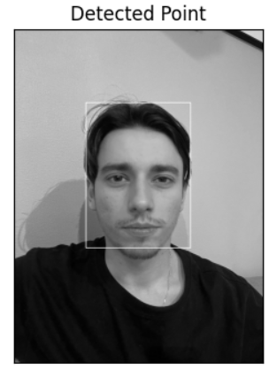

Для стандартного фото лицом в камеру, алгоритм распознавания по шаблону показал отличный результат. На рисунках 8, 9 и 10 примеры результатов. Но теперь, попробуем отклонить или наклонить лицо.

Рисунок 9

Рисунок 10

Рисунок 8

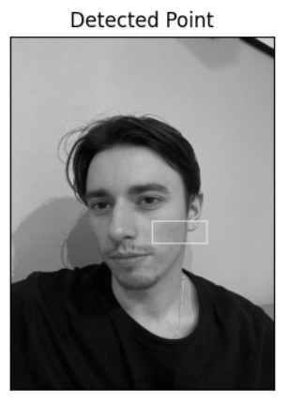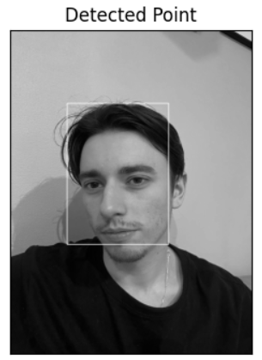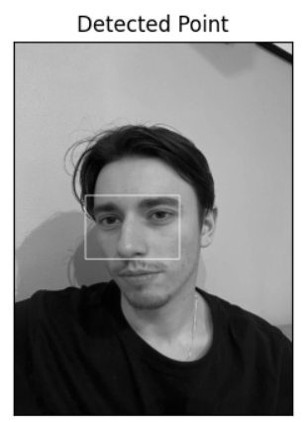 Видим, что качество обнаружение ухудшилось для некоторых частей лица, в данном случае, на рисунке 13, неудачная попытка определить рот. Далее, попробуем изменить освещение, сделать его неидеальным.

Рисунок 13

Рисунок 12

Рисунок 11

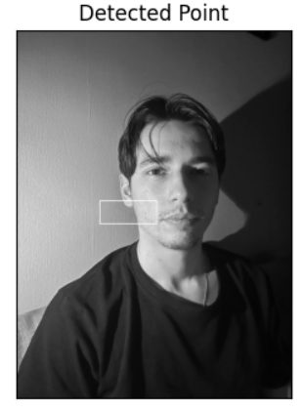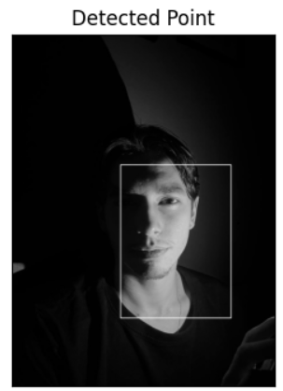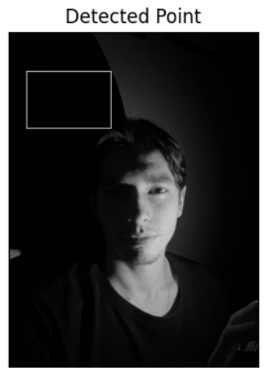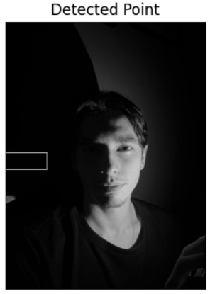По рисункам 14, 15 и 16 можно заметить, что качество обнаружение ухудшилось еще сильнее, теперь алгоритм приемлемо распознает только лицо, и только его подсвеченную часть. Глаза и нос, а также рот нельзя считать удачным обнаружением, так как фактический результат даже близко не находится с ожидаемым. Теперь, еще немного изменим освещение.

Рисунок 19

Рисунок 18

Рисунок 17

Рисунок 14

Рисунок 16

Рисунок 15

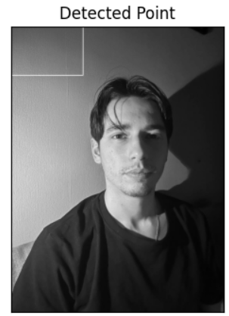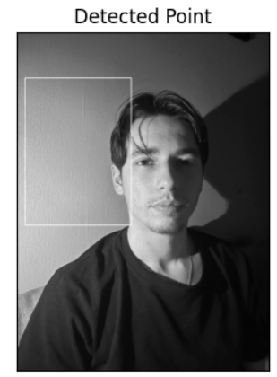 Результат оказался слабо прогнозируемым. Казалось, что освещение на рисунках 14 – 16 гораздо хуже, чем на рисунках 17 – 19, но при этом последние показали худший результат. Программа не смогла даже корректно распознать вполне хорошо видимое человеком лицо. Следующий случай к рассмотрению, это маска на лице человека.

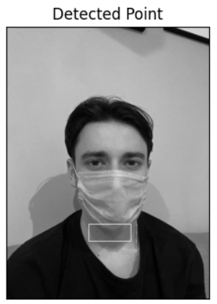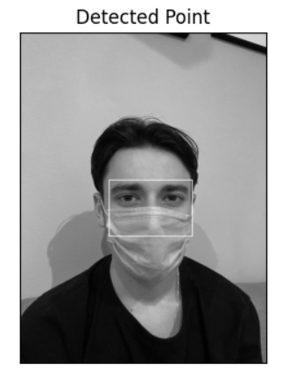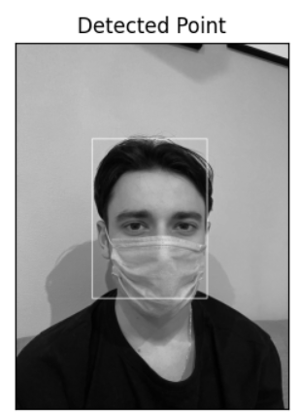

Рисунок 22

Рисунок 21

Рисунок 20

В маске, при идеальных условиях освещения, программа смогла распознать все видимые части. Что можно считать достойным результатом. Результат вполне ожидаем, так как на фото нет ничего похоже на рот из шаблона, поэтому программа его и не распознала. И, в конце, попробуем обработать фотографию утилитой fawkes и распознать на ней лицо.



Рисунок 23

Рисунок 24

Рисунок 25

Оказалось, что обработанные программой fawkes фото показывают идентичные исходным фото результаты.

Таким образом, детектор лиц на основе метода Template Matching показал неоднозначные результаты. С одной стороны, при идеальных условиях и большом соответствии шаблонам, программа может выдавать достойный результат. С другой, при отклонении от идеальных условий, программа часто выдает неожиданный результат и предсказать ошибку «на глаз» практически невозможно. Не думаю, что Template Matching без оптимизаций является хорошим алгоритмом для распознавания лиц, в сравнение, например, с нейросетями.

2 Детектор лиц «Fraunhofer»

Рассмотрим детектор лиц программы Fraunhofer. Разберем, как он работает при тех же фотографиях.

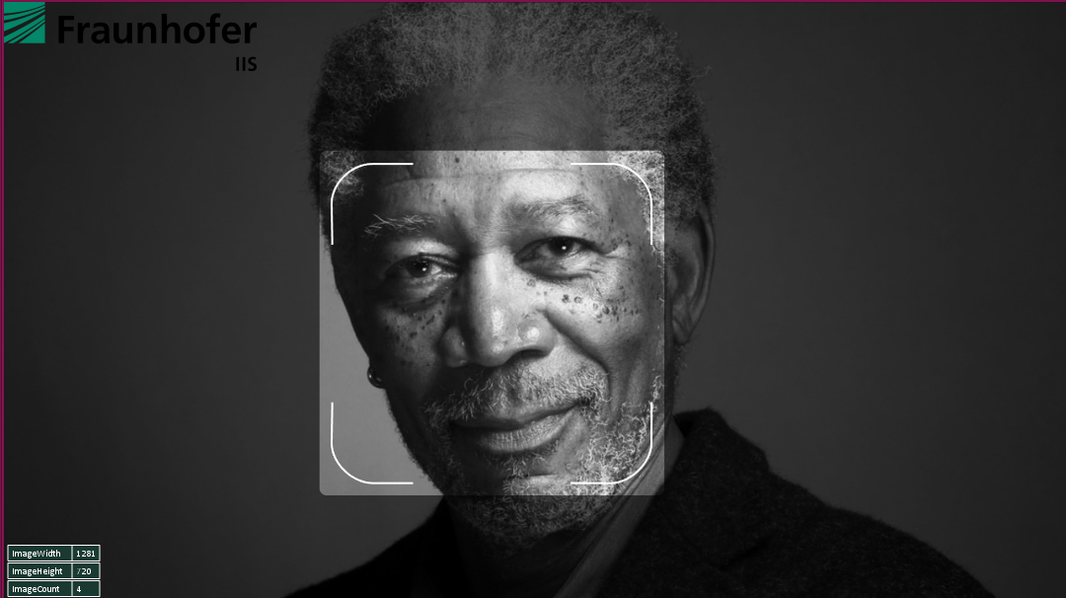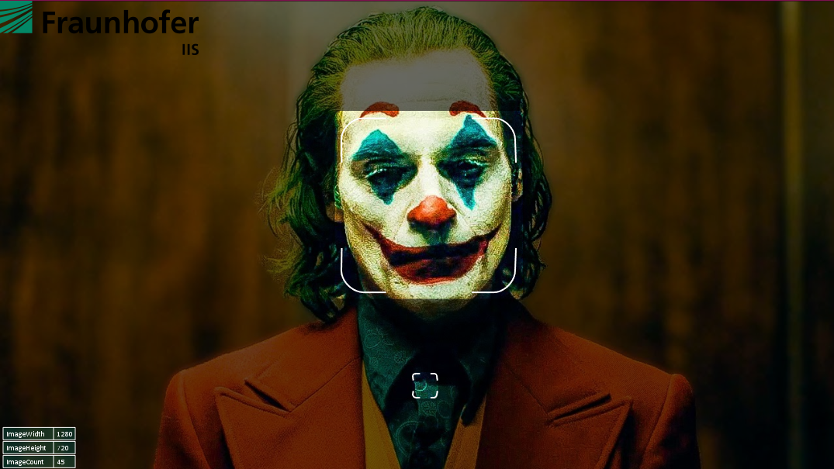

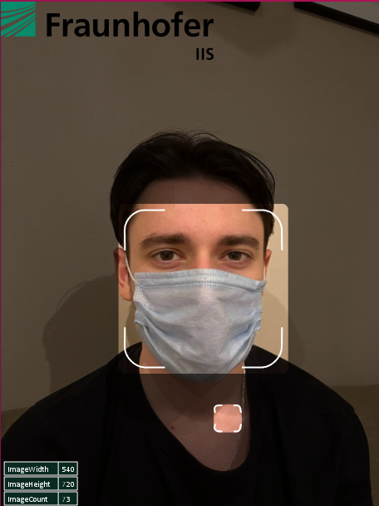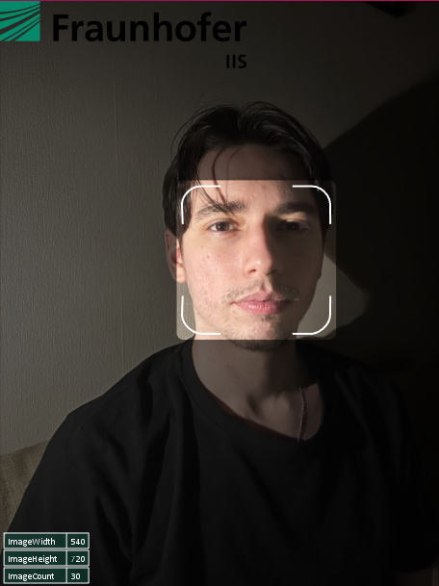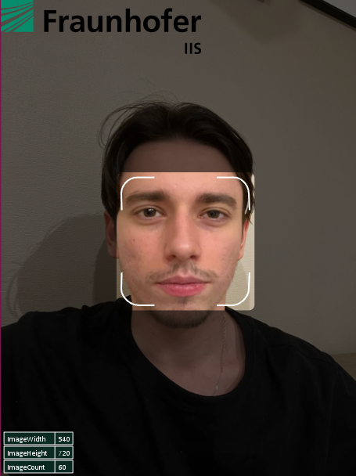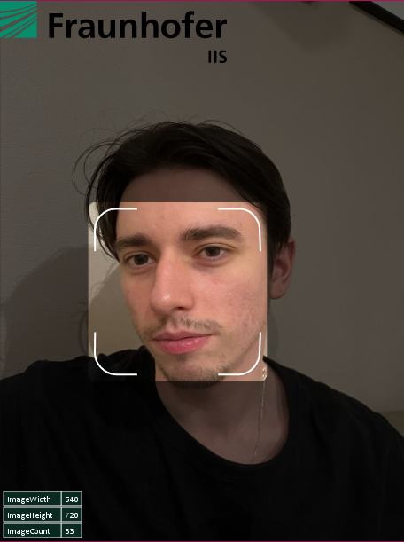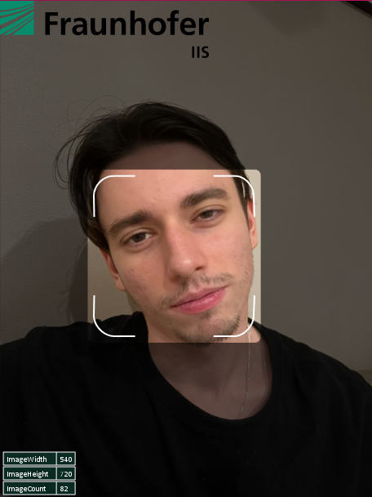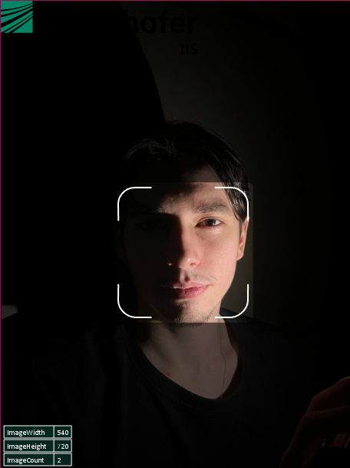

Для всех случаев, программа отлично справилась и распознала лицо на фотографиях. При обработке фото программой fawkes, результат никак не меняется и программа также отлично распознает лицо.

3 Детектор Виолы-Джонса

Рассмотрим последний в данном отчете детектор – Виолы-Джонса.

Алгоритм Виола-Джонс является одним из лучших по соотношению показателей эффективность распознавания/скорость работы. Этот метод использует технологию скользящего окна. То есть рамка, размером, меньшим, чем исходное изображение, двигается с некоторым шагом по изображению, и с помощью каскада слабых классификаторов определяет, есть ли в рассматриваемом окне лицо. Также этот детектор обладает крайне низкой вероятностью ложного обнаружения лица.

Основные принципы, на которых основан метод, таковы:

* используются изображения в интегральном представлении, что позволяет вычислять быстро необходимые объекты;
* используются признаки Хаара, с помощью которых происходит поиск нужного объекта (в данном контексте, лица и его черт);
* используется бустинг (от англ. boost – улучшение, усиление) для выбора наиболее подходящих признаков для искомого объекта на данной части изображения;
* все признаки поступают на вход классификатора, который даёт результат «верно» либо «ложь»;
* используются каскады признаков для быстрого отбрасывания окон, где не найдено лицо.

Не менее важным фактором является то, что для каскадного Хаар классификатора существует большое количество уже обученных каскадов, в том числе в стандартной поставке библиотеки OpenCV. Таким образом, я программно-реализовала алгоритм распознавания лиц с помощью библиотеки OpenCV.

Для более ясного представления, будем использовать те же изображения лиц, как и для метода Template Matching и Fraunhofer. Попробуем использовать детектор на основе метода Виола-Джонса на изображениях лиц при различных условиях.

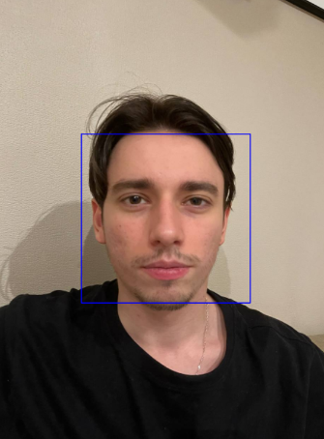Для начала сделаем фотографию в хороших условиях, то есть освещение равномерное, без поворота или наклона головы и без перекрытия различных частей лица (рис. 26).

Рисунок 26. Изображение лица в хороших условиях

Можно заметить, что лицо распозналось очень хорошо, как и ожидалось.

Далее попробуем повернуть голову в сторону и проверить работу алгоритма (рис. 27).

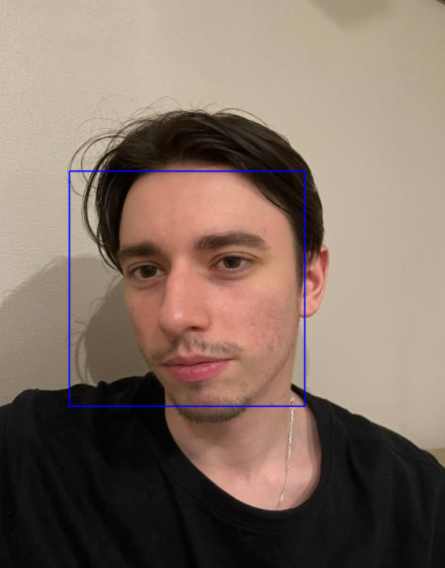

Рисунок 27. Изображение лица с различным углом поворота

Видим, что на рис. 27 наклоненное лицо в сторону алгоритм не распознает. Алгоритм даже хорошо работает и распознает черты лица под небольшим углом, примерно до 30 градусов. При угле наклона больше 30 градусов процент обнаружений резко падает. Однако детектор отлично распознает повернутое лицо в сторону.

Затем, произведем анализ фотографий с различной степенью освещенности и различных углов падения света, во всех случаях программа показывала хороший результат распознавания лица (рис. 28).

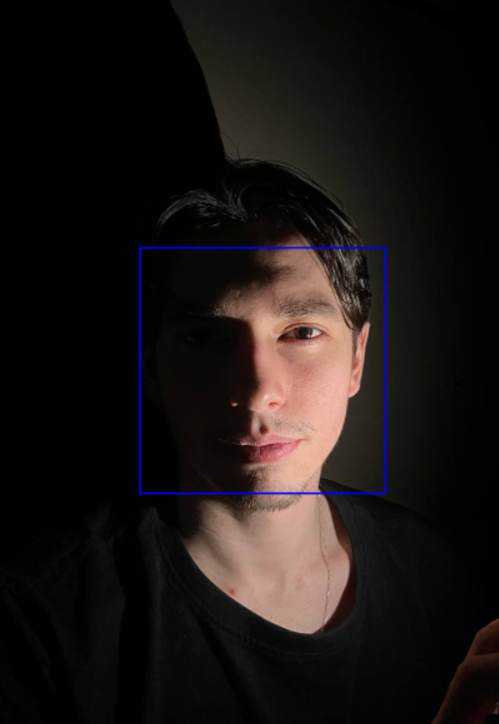 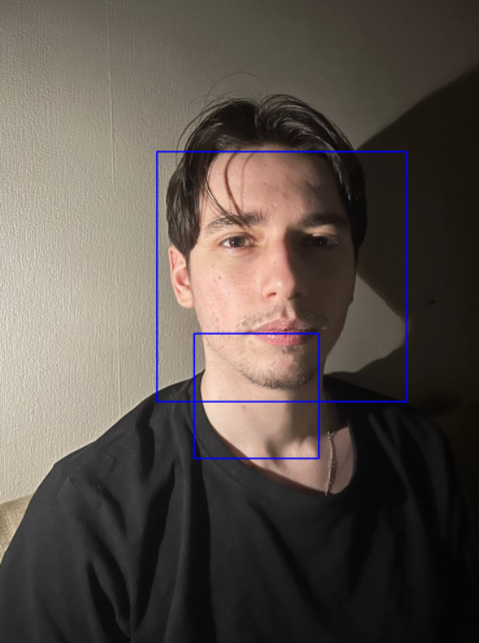

Рисунок 28. Изображение лиц с плохой освещенностью.

Таким образом, мы видим, что плохая освещенность дает хороший результат при обнаружении лица, даже наполовину черного. По результату работы программы на рис. 28 можно сделать вывод, что детектор справляется с распознаванием лица. Теперь, посмотрим на то, как распознается частично закрытое лицо. На рис. 29 можем увидеть, что детектор хорошо распознает лицо человека в маске

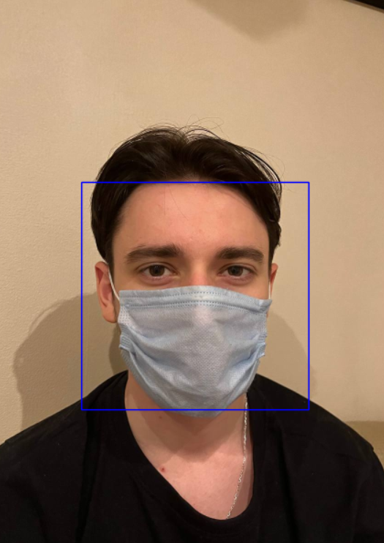

Рисунок 29. Лицо под маской.

Можно сделать вывод, что данный алгоритм распознавания работает намного лучше, чем мой алгоритм на основе метода Template Matching, но немного хуже, чем программа Fraunhofer. Он выдает достаточно хорошие результаты в независимости от освещения, расстояния до камеры, возраста и пола человека на фотографии, а также при закрытии части лица, например маской.